**Бонусная система для кассиров Ю-Тим**

(заявка 1160834 от май 2025)

В программу Менеджер добавлено 2 параметра:

|  |  |  |
| --- | --- | --- |
|  | Ленина | Сынково |
| Минимальная выручка для одного сотрудника, руб | 20 000 | 35 000 |
| Бонусный процент, % | 10 | 10 |

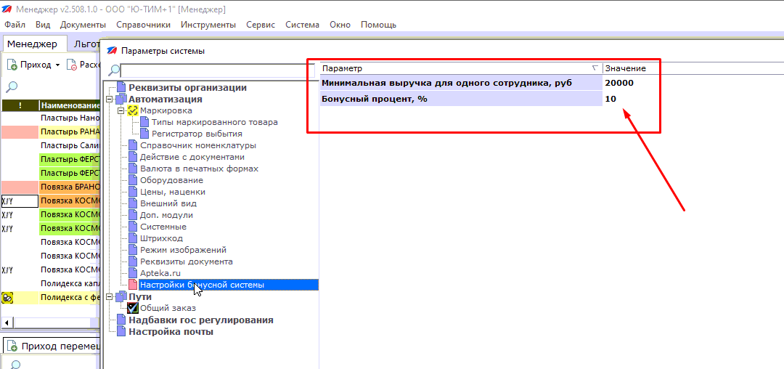

Также добавлен отчет «Премии кассирам», строит сразу по всем сотрудникам за период

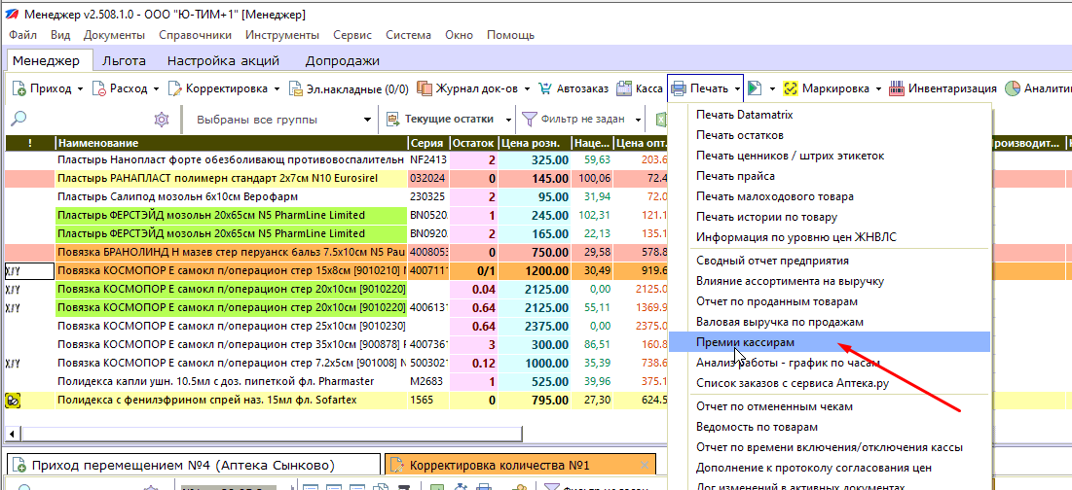

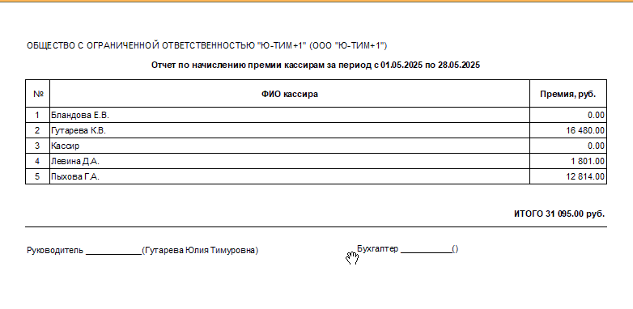

В программе Кассир добавлен блок «Бонусы кассиру», который аналогично отчету считает премию, но только по текущему пользователю, который вошел в программу и только за текущий месяц.

